**Xây dựng ứng dụng Hotel Metasearch, tương tự như:**

1. <https://www.trivago.vn/>

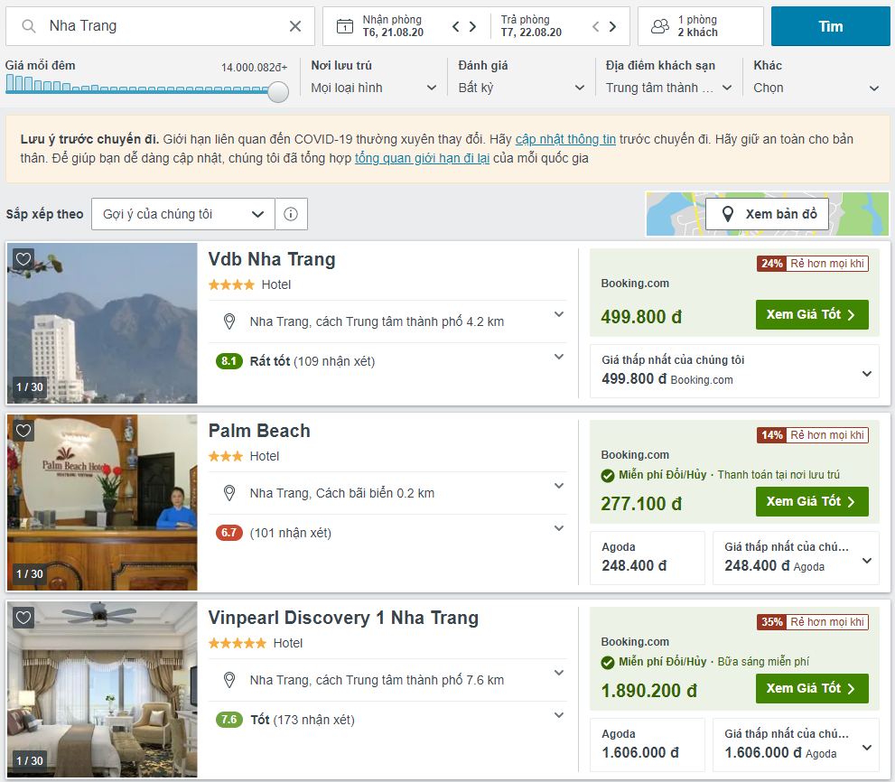

1. <https://www.wego.vn/khach-san/>

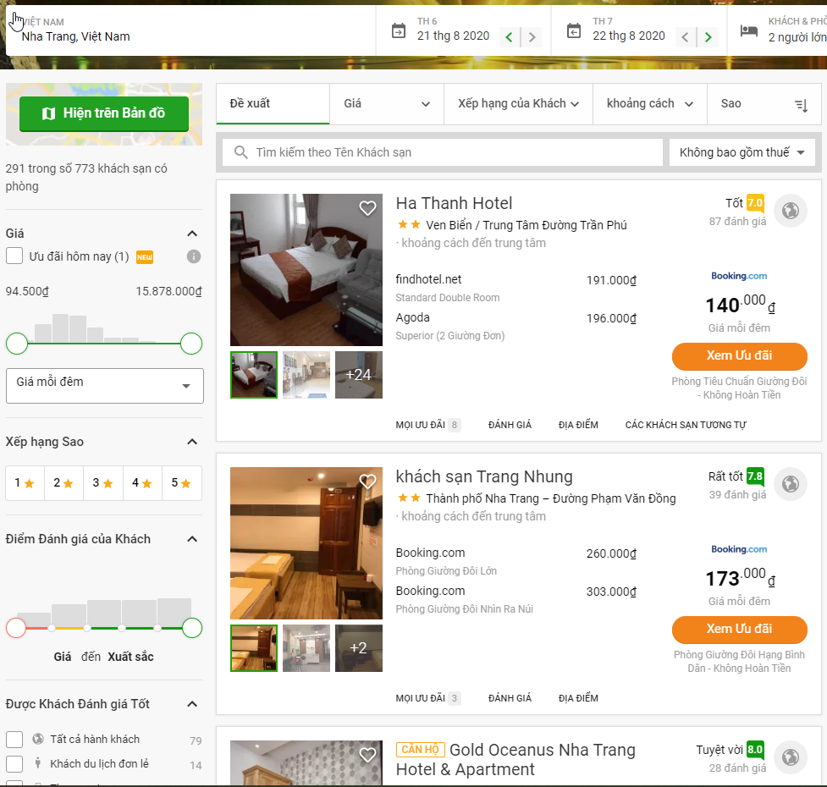

1. <https://www.tripadvisor.com/>

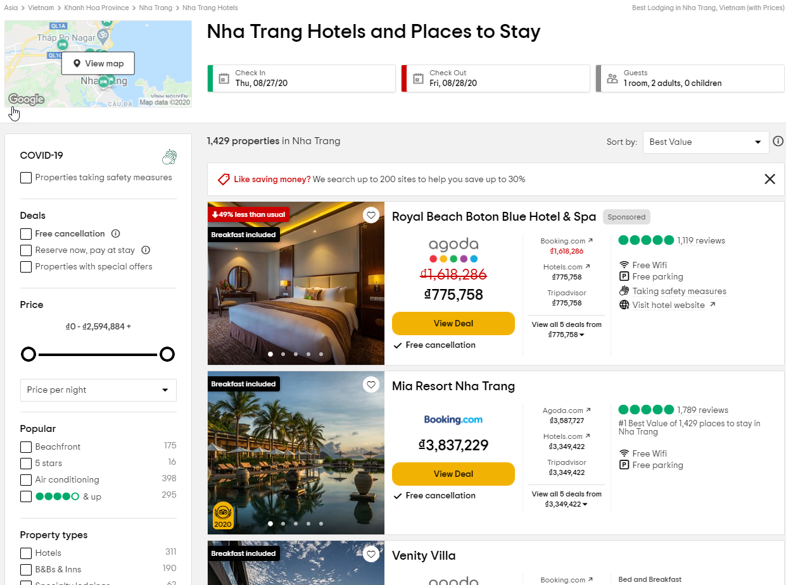

**Input:**

* Hotel info Tripi
* Hotel info từ các kênh OTA (Agoda, Booking, Traveloka, Expedia): [Link](https://docs.google.com/spreadsheets/d/1VwwU-Ss-voJL9jxScAuTM7ef4kgy-WuGclMlGIi8KIA/edit#gid=1911972831)
* Mapping khách sạn Tripi - Agoda, Booking, Traveloka, Expedia (cosine tên khách sạn, địa chỉ và khoảng cách theo longitude/latitude)
* API giá real time

**Output:**

* Confirm mapping khách sạn Tripi - Agoda, Booking, Traveloka, Expedia
* Bộ tiêu chí lọc khách sạn và normalization các kênh
* Ranking khách sạn theo bộ tiêu chí lọc

Như ví dụ trên thì Trivago, Wego và Tripadvisor đều chọn location Nha Trang nhưng thứ tự và khách sạn hiển thị khác nhau

Các tiêu chí đánh giá sản phẩm: [Link](https://docs.google.com/document/d/1tGR96BoMZv6HiZuBXtKqnbGLKXMQIpfyoPd8EEVrm1c/edit)